Кафедра |  | Н2 |  | Программная инженерия и интеллектуальные системы
 |  | шифр |  | наименование кафедры, по которой выполняется работа
Дисциплина |  | Структуры и организация данных
 |  | наименование дисциплины

УЧЕБНО-ПРАКТИЧЕСКАЯ РАБОТА
№2
тема «Нелинейные структуры данных»
Вариант 15

ОБУЧАЮЩИЙСЯ
группы |  |  |  |  |  | Н253Б
 |  | Руднев Е. К.
^{подпись} |  | ^{фамилия и инициалы}
дата сдачи
ПРОВЕРИЛ
ст. преподаватель каф. Н2
ученая степень, ученое звание, должность
 |  | Наурусова Г.А.
подпись |  | фамилия и инициалы
Оценка / балльная оценка
дата проверки

Санкт-Петербург
2026 г.

Задание 2.
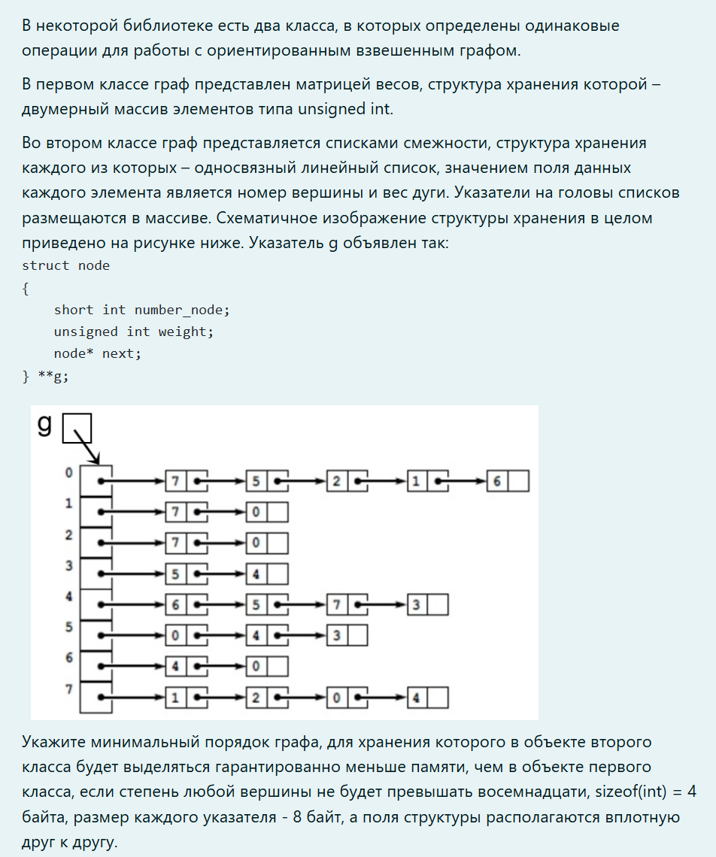
Решение задачи:
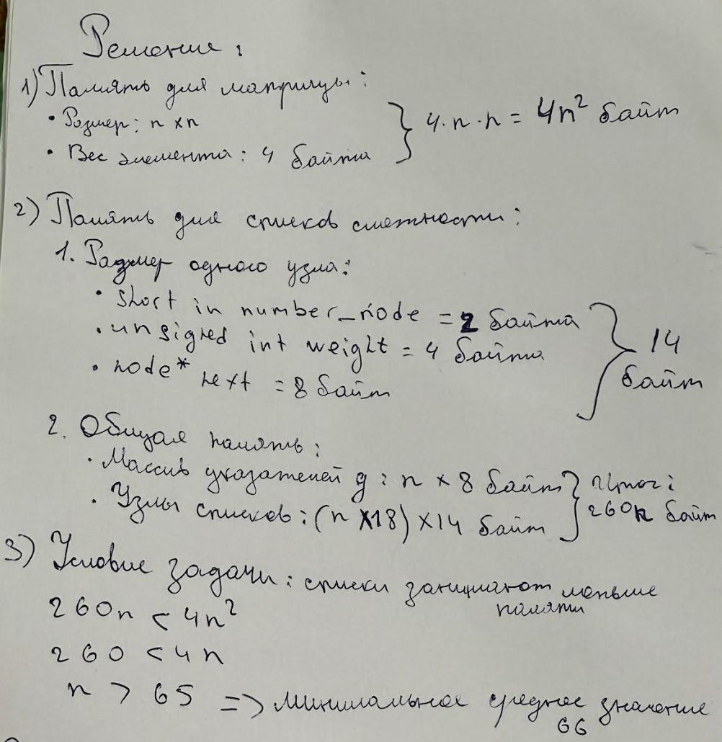
Минимальное количество вершин графа, при котором структура хранения в виде списков смежности занимает меньше памяти, чем матрица весов, равно 66.
Ответ: 66
Задание 3. Написать программы для решения задачи.
Граф представляется двумя способами (матрицей смежности или весов и списками смежности). Для каждого представления требуется написать отдельную программу решения задачи, используя алгоритм, наиболее подходящий для используемой структуры хранения. Для тестирования программ требуется создать файлы с описанием графов соответствующим способом (матрицей смежности или весов для программы, обрабатывающей матрицы, списками смежных вершин для программы, обрабатывающей списки смежности). Формат файлов должен быть таким, чтобы чтение из них данных и построение/заполнение структуры хранения требовали минимальных усилий.
На территории крупного завода организована система электроснабжения, включающая в себя подстанции (одну и более) и цеха – потребители электроэнергии. Ввиду большой территории завода подключить все цеха напрямую к подстанциям невозможно, поэтому некоторые из них запитываются от соседних цехов. Напишите программу для определения, существую ли в системе такие цеха, выход из строя системы питания которых приведёт к отключению других потребителей энергии.
Тестовый граф:
Матрица смежности (программа 1):
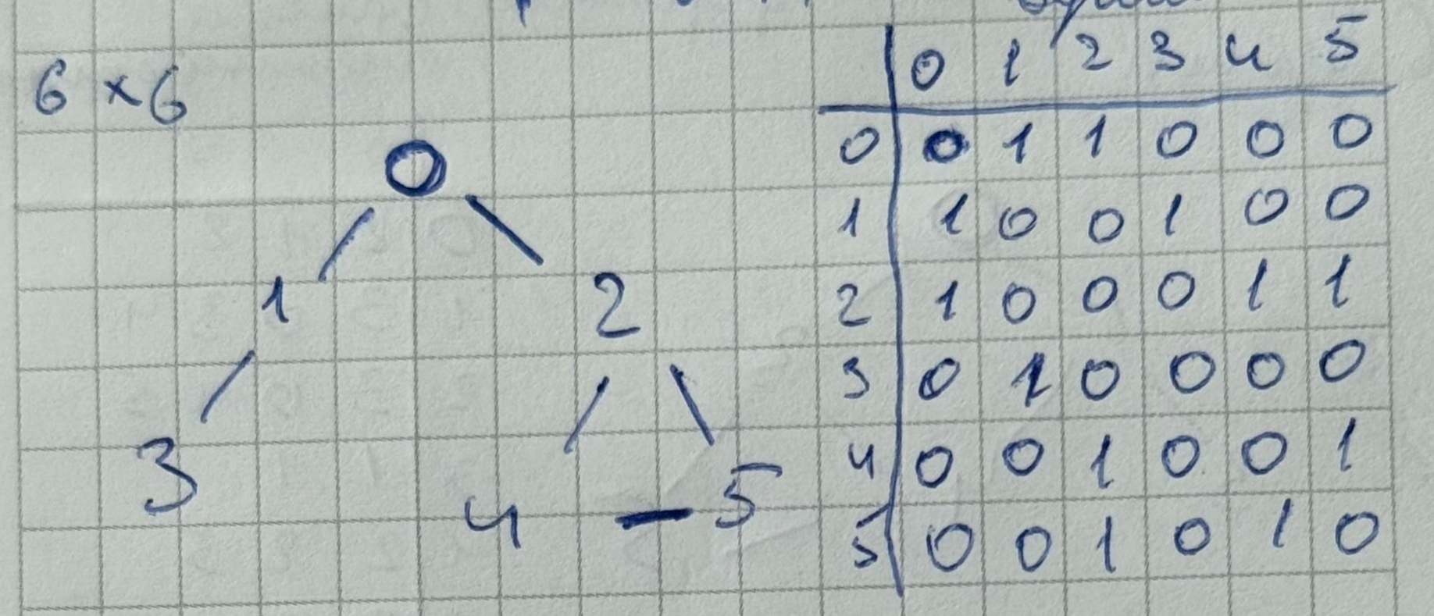
Граф 1
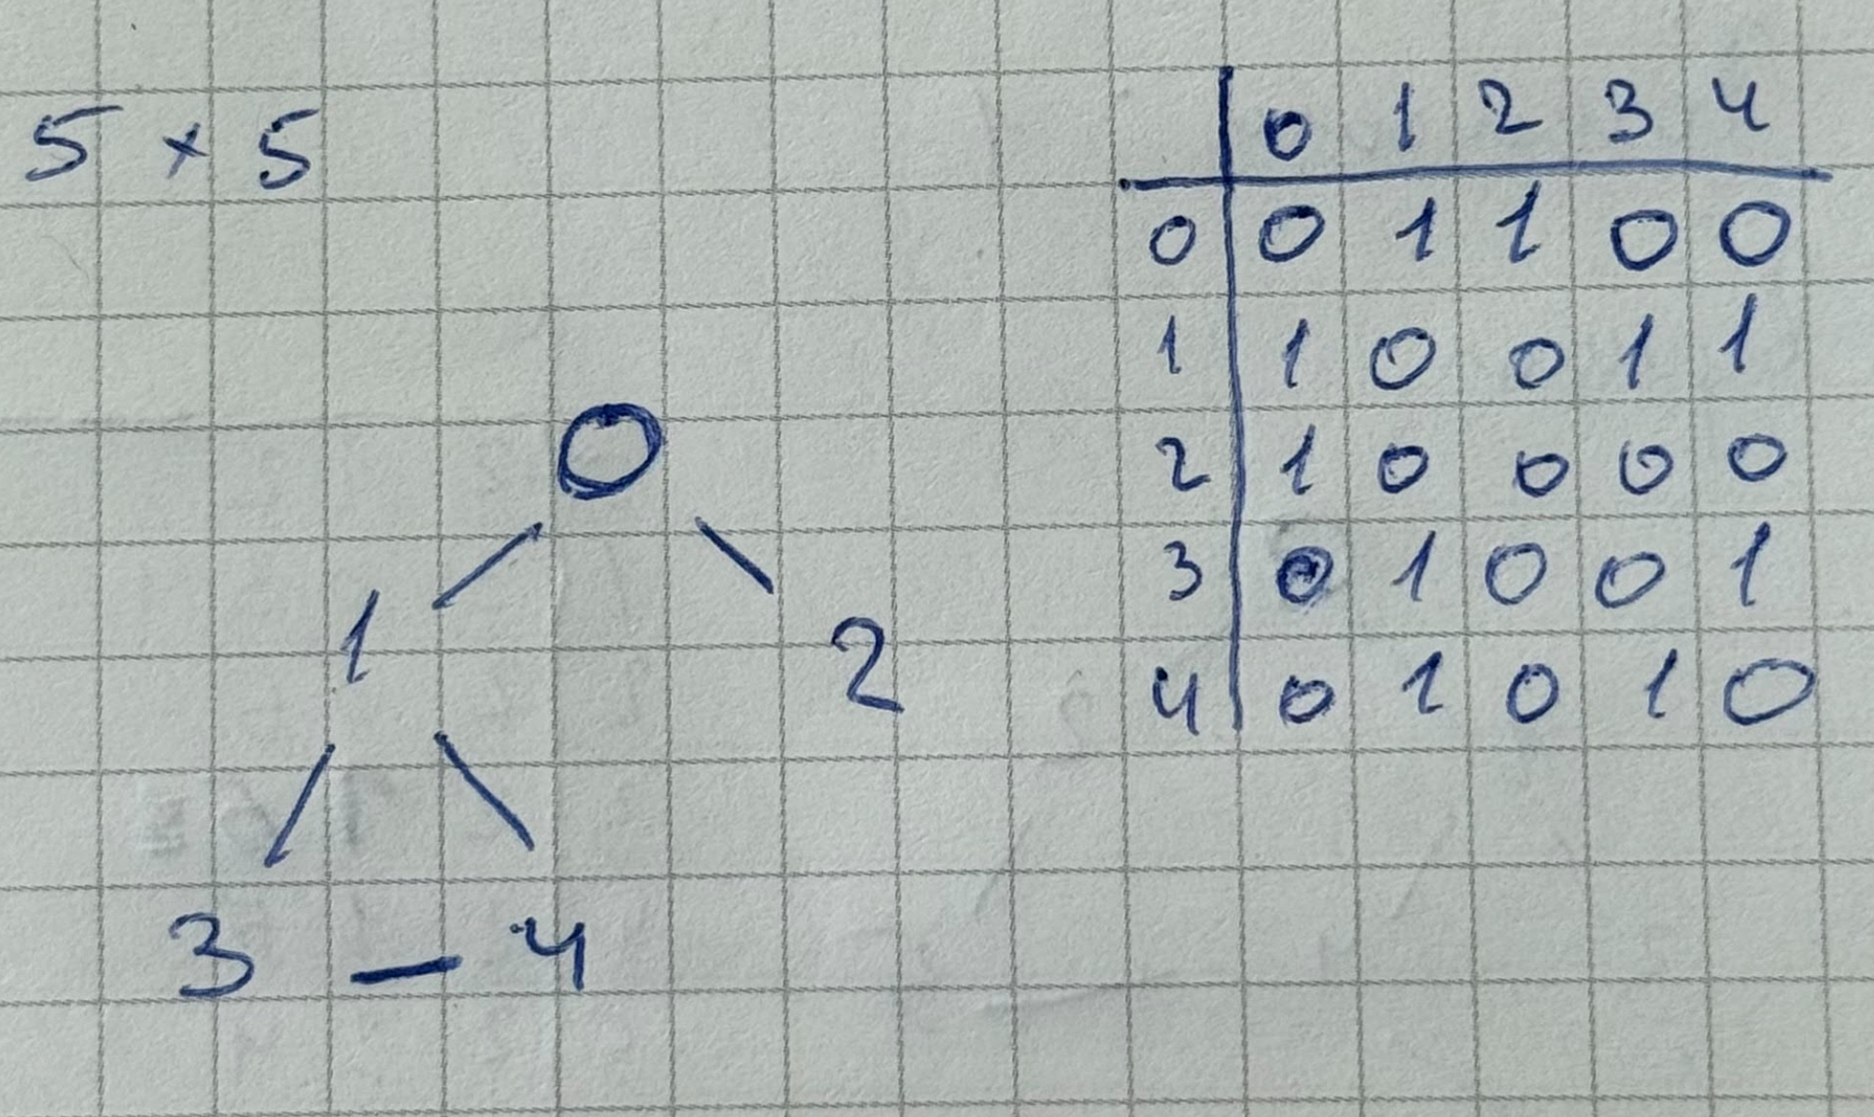
Граф 2
Список смежности (программа 2):
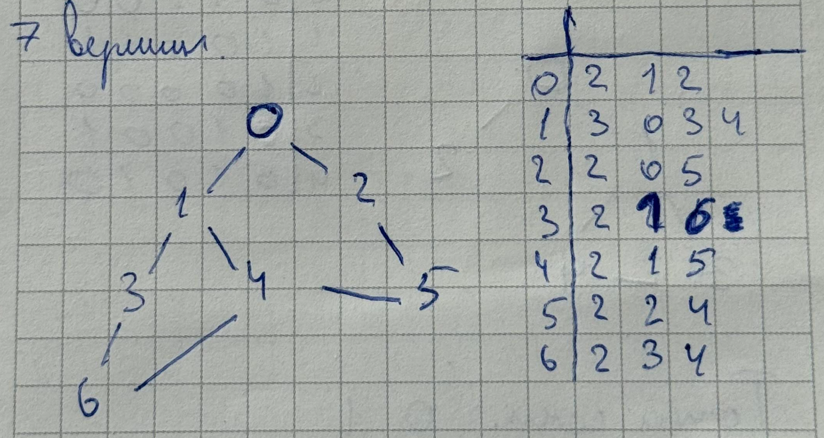
Граф 3

Ожидаемый результат:
Граф 1: при удалении вершин 0, 1 и 2 целостность графа нарушается. Эти вершины являются точками сочленения.
Граф 2: при удалении вершин 0 и 1 целостность графа нарушается. Эти вершины являются точками сочленения.
Граф 3: при удалении любых вершин целостность графа не нарушается. Никакая из вершин не является точкой сочленения.
Структура хранения для представления графа матрицей смежности:
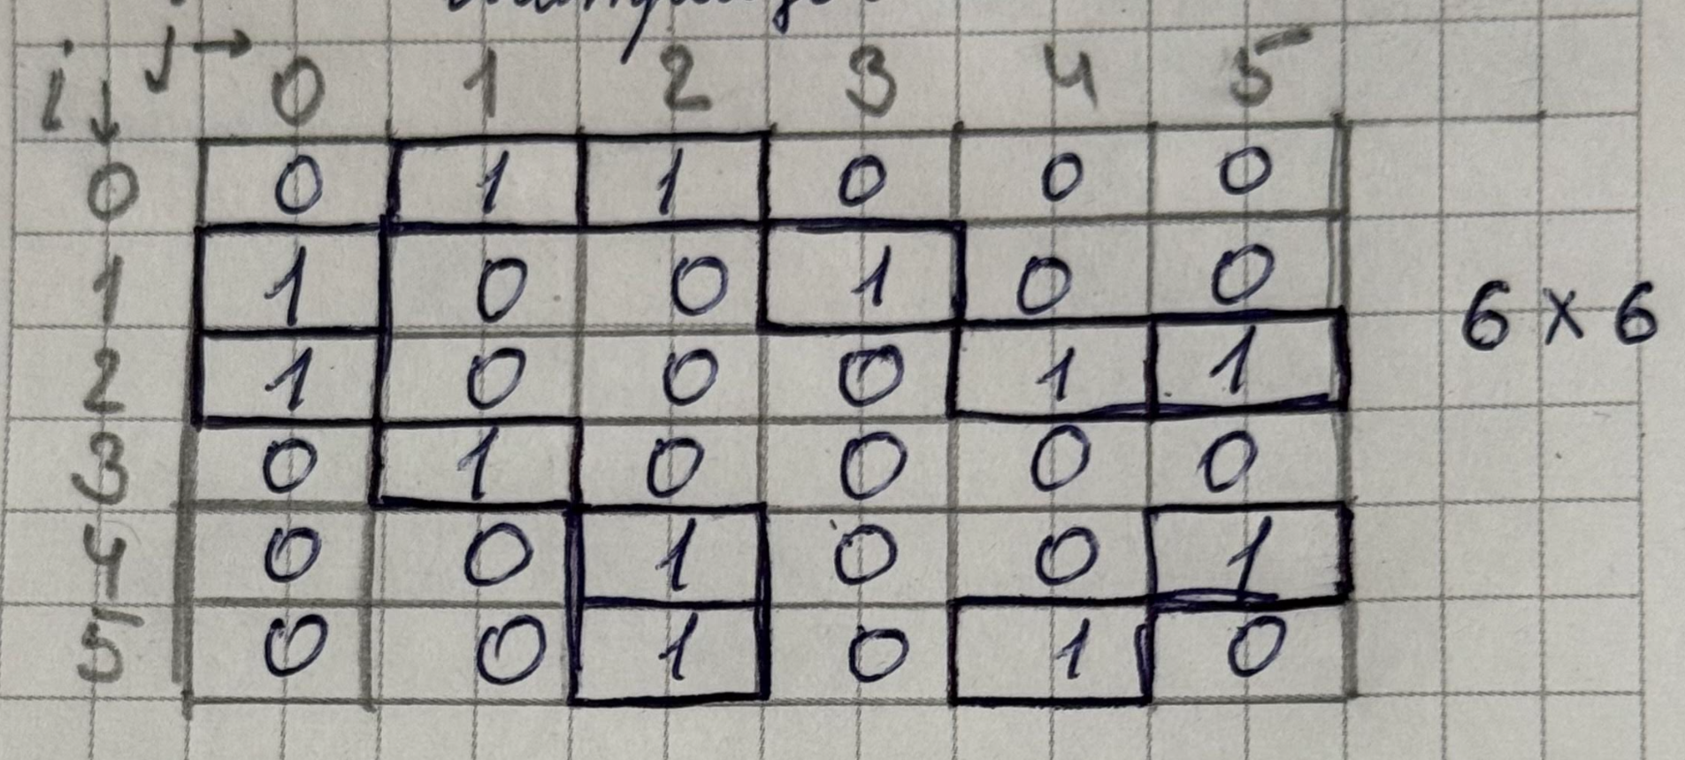
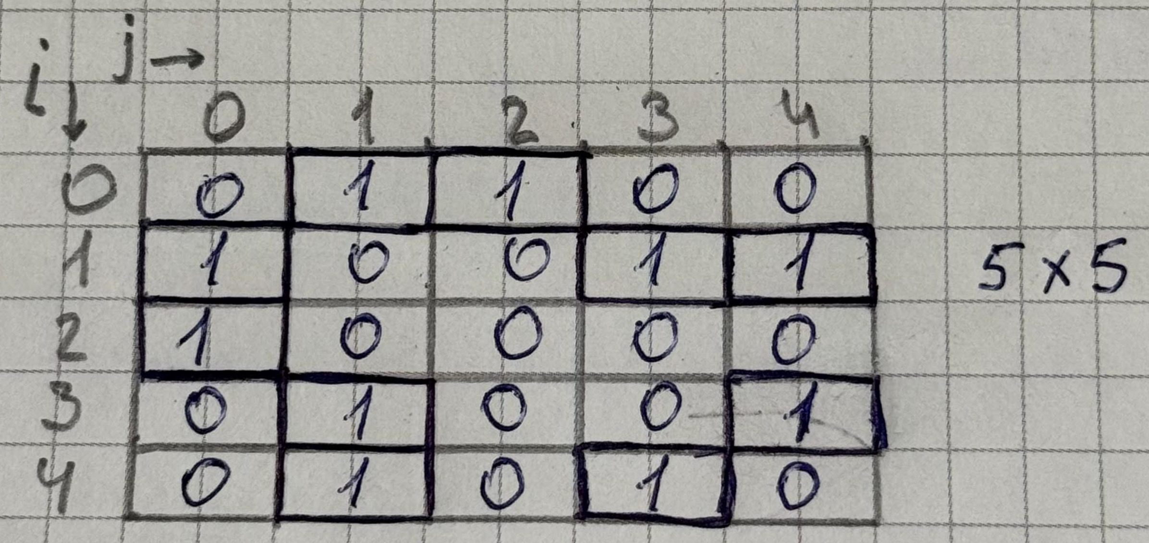
Матрица смежности graph[i][j] хранит информацию о наличии ребра между вершинами i и j. Значение graph[i][j] = 1 означает наличие ребра, graph[i][j] = 0 - отсутствие ребра.
Структура хранения для представления графа списками смежных вершин:
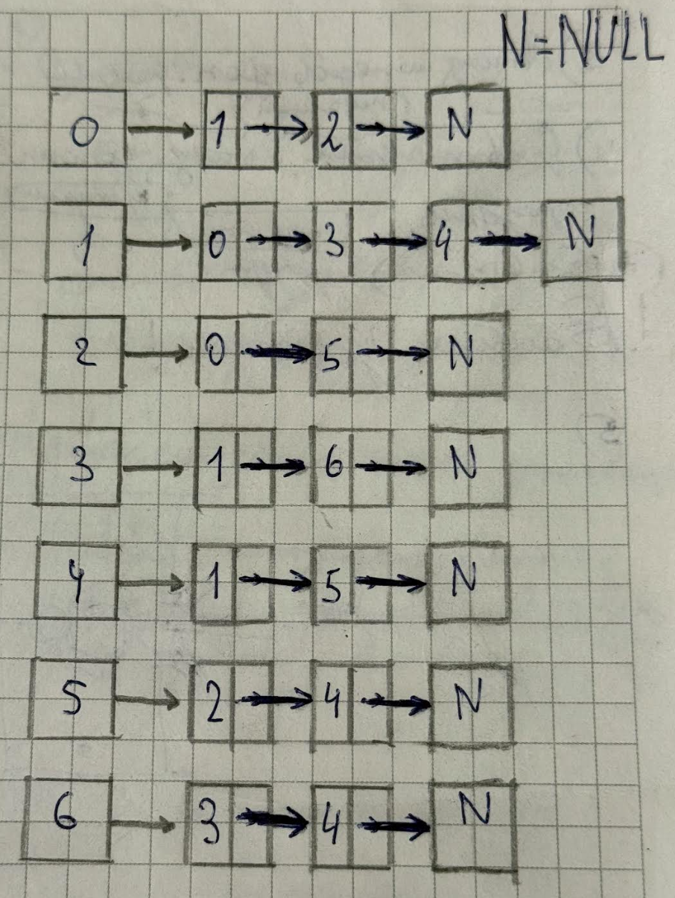
Применяемые алгоритмы:
В обеих программах (для матрицы смежности и для списков смежности) реализован алгоритм поиска точек сочленения (articulation points) в неориентированном графе на основе поиска в глубину (DFS).
Текст программы:
Текст программы graph_matrix.cpp:
Текст программы:
Текст программы graph_matrix.cpp:
#include <iostream>
#include <fstream>
#include <windows.h>
using namespace std;
const int MAXN = 100;
int n;
int graph[MAXN][MAXN];
int disc[MAXN];
int low[MAXN];
int parent[MAXN];
bool visited[MAXN];
bool ap[MAXN];
int timer;

// функция для поиска точек сочленения
void dfs(int u)
{
visited[u] = true;
disc[u] = low[u] = ++timer;
int children = 0;

for (int v = 0; v < n; v++) // перебираем все вершины v
{
if (graph[u][v]) // если есть ребро между "u" и "v", тогда посещаем непосещенных детей
{
if (!visited[v])
{
children++;// увеличиваем счётчик детей; установка родителя вершины v
parent[v] = u;
dfs(v); // рекурсивный вызов функции обхода для вершины v

low[u] = min(low[u], low[v]); // Передаём наверх минимальный disc из поддерева v

if (parent[u] == -1 && children > 1)// проверка есть ли у корня более одного ребёнка
ap[u] = true;

if (parent[u] != -1 && low[v] >= disc[u])// проверка существует ли ребёнок v, из поддерева которого нет обратного ребра выше u
ap[u] = true;
}
else if (v != parent[u]) // обратное ребро
{
low[u] = min(low[u], disc[v]);
}
}
}
}

int main()
{
SetConsoleCP(1251);
SetConsoleOutputCP(1251);

ifstream fin("graph_matrix.txt");
if (!fin)
{
cerr << "Не удалось открыть файл graph_matrix.txt" << endl;
return 1;
}

fin >> n;
for (int i = 0; i < n; i++) // циклы для перебора строк и столбцов
{
for (int j = 0; j < n; j++)
{
fin >> graph[i][j]; // Заполняем матрицу данными из файла
}
}
fin.close();

// Вывод матрицы смежности
cout << "Матрица смежности графа (" << n << " вершин):" << endl;
for (int i = 0; i < n; i++)
{
for (int j = 0; j < n; j++)
cout << graph[i][j] << " ";
cout << endl;
}
cout << endl;

// вспомогательные массивы (инициализация)
for (int i = 0; i < n; i++)
{
visited[i] = false;
parent[i] = -1;
ap[i] = false;
}
timer = 0; //счётчик времени входа в вершины

// запускаем DFS для каждой компоненты связности
for (int i = 0; i < n; i++)
{
if (!visited[i]) // начинаем поиск в глубину от вершины i
{
dfs(i);
}
}

// вывод результатов
cout << "Точки сочленения (цеха, отключение которых приведет к проблемам (-_-) ):" << endl;
bool found = false;
for (int i = 0; i < n; i++)
{
if (ap[i])
{
cout << i << " ";
found = true;
}
}
if (!found)
{
cout << "Таких цехов нет.";
}
cout << endl;

system("pause");
return 0;
}

Текст программы graph_list.cpp:
#include <iostream>
#include <fstream>
#include <windows.h>
using namespace std;
const int MAXN = 100;

// Узел односвязного списка смежности
struct Node
{
int data; // номер смежной вершины
Node *next;
};

int n; // количество вершин
Node *adj[MAXN]; // массив указателей на списки смежности
int disc[MAXN];
int low[MAXN];
int parent[MAXN];
bool visited[MAXN];
bool ap[MAXN];
int timer;

// функция добавления ребра в список смежности (добавляем в начало)
void addEdge(int u, int v)
{
Node *newNode = new Node; // выделяет память
newNode->data = v; // записывает в узел номер смежной вершины v
newNode->next = adj[u]; // новый узел вставляется в начало
adj[u] = newNode; // голова списка вершины u теперь указывает на новый узел
}

// Освобождение памяти, выделенной под списки
void deleteLists()
{
for (int i = 0; i < n; i++)
{
Node *current = adj[i];
while (current)
{
Node *temp = current;
current = current->next;
delete temp;
}
adj[i] = nullptr;
}
}

// функция для поиска точек сочленения в списке смежности
void dfs(int u)
{
visited[u] = true;
disc[u] = low[u] = ++timer;
int children = 0;

// перебираем всех соседей вершины u по списку смежности
Node *cur = adj[u];
while (cur)
{
int v = cur->data; // номер соседней вершины
if (!visited[v])
{
children++;
parent[v] = u;
dfs(v);

low[u] = min(low[u], low[v]); // передаём наверх минимальный disc из поддерева v

// корень с более чем одним ребёнком
if (parent[u] == -1 && children > 1)
ap[u] = true;

//некорневая вершина, из поддерева которой нет обратного ребра выше u
if (parent[u] != -1 && low[v] >= disc[u])
ap[u] = true;
}
else if (v != parent[u]) // если v уже посещён и v не является родителем u, то ребро (u,v) – обратное
{
low[u] = min(low[u], disc[v]);
}
cur = cur->next;
}
}

int main()
{
SetConsoleCP(1251);
SetConsoleOutputCP(1251);

ifstream fin("graph_list.txt");
if (!fin)
{
cerr << "Не удалось открыть файл graph_list.txt" << endl;
return 1;
}

fin >> n;
for (int i = 0; i < n; i++)
adj[i] = nullptr; // обнуляем массив указателей adj

// читаем списки смежности из файла
for (int i = 0; i < n; i++)
{
int deg; // Для каждой вершины i читаем её степень deg (количество смежных вершин)
fin >> deg;
for (int j = 0; j < deg; j++)
{
int v;
fin >> v;
addEdge(i, v);// Добавляем ребро в обоих направлениях (i -> v, потом v -> i)
addEdge(v, i);
}
}
fin.close();

// Вывод списков смежности
cout << "Списки смежности графа (" << n << " вершин):" << endl;
for (int i = 0; i < n; i++)
{
cout << i << ": ";
Node* cur = adj[i];
if (!cur) cout << "(нет соседей)";
while (cur)
{
cout << cur->data << " ";
cur = cur->next;
}
cout << endl;
}
cout << endl;

// Инициализация вспомогательных массивов
for (int i = 0; i < n; i++)
{
visited[i] = false;
parent[i] = -1; // нет родителя (-1)
ap[i] = false;
}
timer = 0;

// запускаем функцию для каждой компоненты связности
for (int i = 0; i < n; i++) // Цикл по всем вершинам. Если вершина ещё не посещена, запускает поиск в глубину
{
if (!visited[i])
dfs(i);
}

// Вывод результатов
cout << "Точки сочленения (цеха, отключение которых приведет к проблемам):" << endl;
bool found = false;
for (int i = 0; i < n; i++) // перебираем все вершины. Если ap[i] истинно, выводим номер вершины и ставим флаг found
{
if (ap[i])
{
cout << i << " ";
found = true;
}
}
if (!found)
cout << "Таких цехов нет.";
cout << endl;

deleteLists();
system("pause");
return 0;
}

Результаты работы программы:
При запуске программы (для графа 1) выводится матрица смежности и определяются точки сочленения, удаление которых приведет к нарушению целостности графа. Результат представлен на рисунке 1.
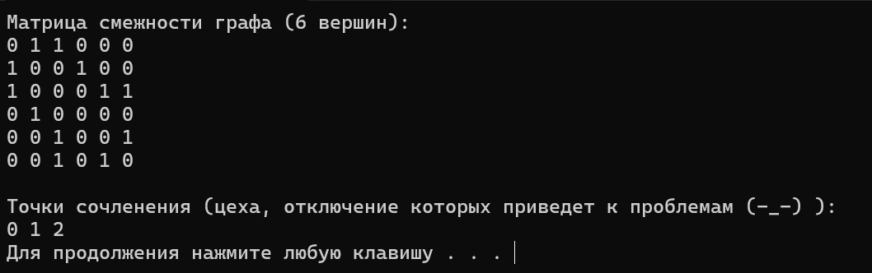
Рисунок 1
При запуске программы (для графа 2) выводится матрица смежности и определяются точки сочленения, удаление которых приведет к нарушению целостности графа. Результат представлен на рисунке 2.
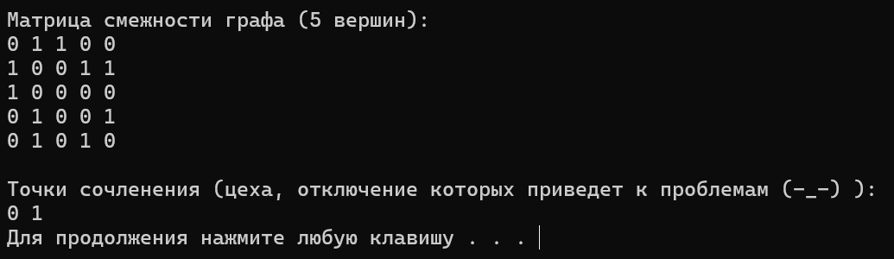
Рисунок 2
При запуске программы (для графа 3) выводится список смежности и определяются точки сочленения, удаление которых приведет к нарушению целостности графа. Результат представлен на рисунке 3.
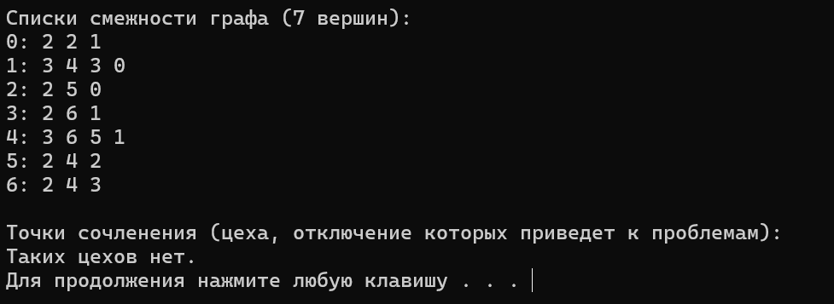
Рисунок 3

